STM32 第九天

IIC

1、IIC概述
I2C(IIC,Inter－Integrated Circuit),两线式串行总线,由PHILIPS公司开发用于连接微控制器及其外围设备。
它是由数据线SDA和时钟SCL构成的串行总线，可发送和接收数据。在CPU与被控IC之间、IC与IC之间进行双向传送，高速IIC总线一般可达400kbps。

IIC是半双工通信方式,可实现一对多。
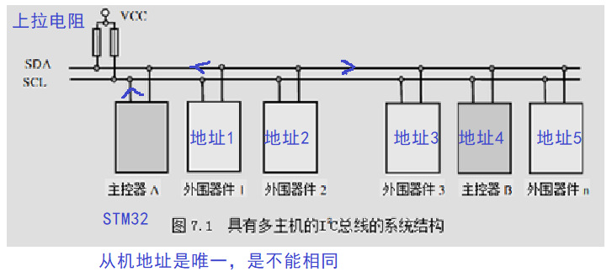
SDA：数据线，用于传输数据；可主机到从机，也可以从从机到主机。
SCL：时钟线，只能由主机发送,用于数据同步，一个脉冲发送/接收一位数据。

2、I2C通信原理-I2C协议
- 空闲状态
- 开始信号
- 停止信号
- 应答信号
- 数据的有效性

空闲状态
I2C总线的SDA和SCL两条信号线同时处于高电平时，规定为总线的空闲状态。此时各个器件的输出级场效应管均处在截止状态，即释放总线，由两条信号线各自的上拉电阻把电平拉高。
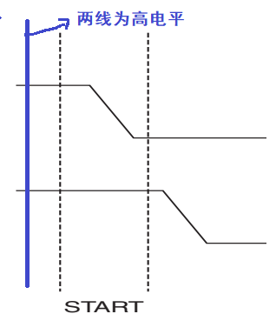

起始信号（主机发出，起始信号是针对所有的从机）
起始信号：当SCL为高期间，SDA由高到低的跳变；启动信号是一种电平跳变时序（上升沿或者下降沿）信号，而不是一个电平信号（高电平或者低电平）。
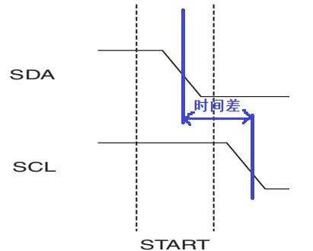
注意看启动信号的时序是由左到右进行查看。

停止信号（主机发出）
停止信号：当SCL为高期间，SDA由低到高的跳变；停止信号也是一种电平跳变时序信号，而不是一个电平信号。
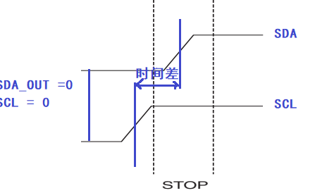
注意看停止信号的时序是由左到右进行查看。

数据有效性
I2C总线进行数据传送时，时钟信号为高电平期间，数据线上的数据必须保持稳定，只有在时钟线上的信号为低电平期间，数据线上的高电平或低电平状态才允许变化。
即：数据在SCL的上升沿到来之前就需准备好。并在在下降沿到来之前必须稳定。
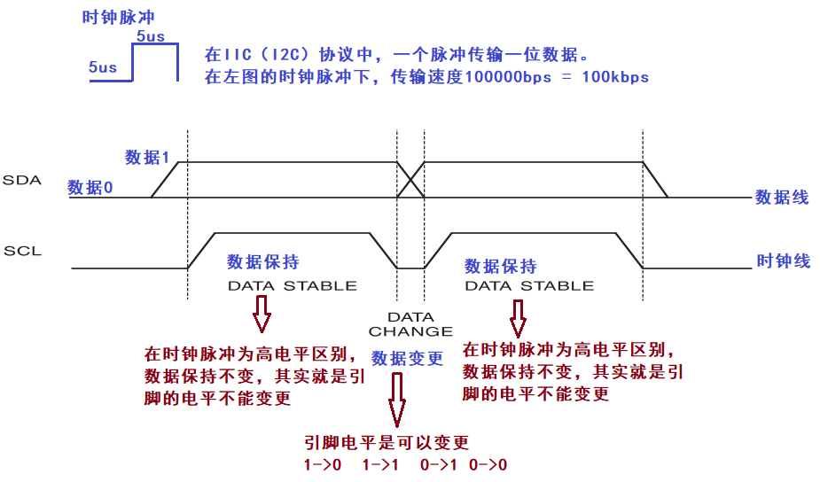

注意：在主机接受数据时，使用是的上面相同的时序，只不过SCL由主机发出，SDA由从机发出，那么主机要做为输入，进行接受数据。同样的道理，在SCL为低电平区间,从机在这区间可改变数据，在SCL为高电平区间保持数据的稳定。所以主机在SCL为高电平区间判断引脚的电平从而得到对应的数据。

应答信号ACK
发送器（STM32或者是从机）每发送一个字节，就在时钟脉冲9(前面8个脉冲周期用来发8位)期间释放数据线，由接收器反馈一个应答信号（反馈：发送一位数据，做为应答）。 应答信号为低电平时，规定为有效应答位（ACK简称应答位），表示接收器已经成功地接收了该字节；应答信号为高电平时，规定为非应答位（NACK），一般表示接收器接收该字节没有成功。

对于反馈有效应答位ACK的要求是，接收器在第9个时钟脉冲之前的低电平期间将SDA线拉低，并且确保在该时钟的高电平期间为稳定的低电平。 如果接收器是主控器，则在它收到最后一个字节后，发送一个NACK信号，以通知被控发送器结束数据发送，并释放SDA线，以便主控接收器发送一个停止信号P。

结论：
- 每发送（主机与从机都适用）一个字节，则会（主机与从机都适用）接受一个应答信号（信号其实就是一位数据）；每接收（主机与从机都适用）一个字节，则会（主机与从机都适用）发送一位应答信号（信号其实就是一位数据）；
- 规定低电平为有效应答，表示成功接受字节；规定高电平为无效应答，表示没有成功接受字节。
- 假设主机接受数据，如果不想再接受，则发送一个无效应答（非应答）来通知从机不要再进行传输数据。

AT24C02
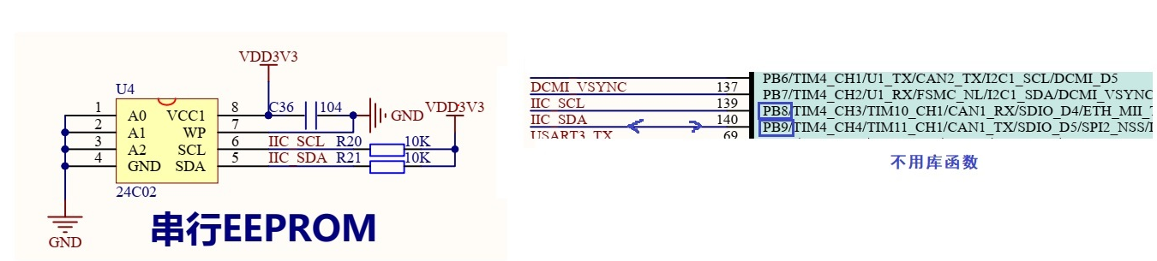

1、 24C02简介
- 24C02是一个2K位串行CMOS 的EEPROM，内部含有256个8位字节(大小：256字节)。
- 与 400KHz I2C 总线兼容
- 1.8 到 6.0 伏工作电压范围
- 低功耗 CMOS 技术
- 写保护功能 当 WP 为高电平时进入写保护状态
- 页写缓冲器
- 自定时擦写周期
- 1,000,000 编程/擦除周期
- 可保存数据 100 年
- 8 脚 DIP SOIC 或 TSSOP 封装
- 温度范围 商业级 工业级和汽车级

2、AT24C02引脚
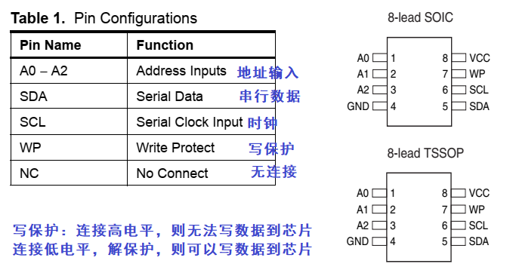

AT24C02地址查找
开发板地址：A2 = 0, A1 = 0, A0 = 0;
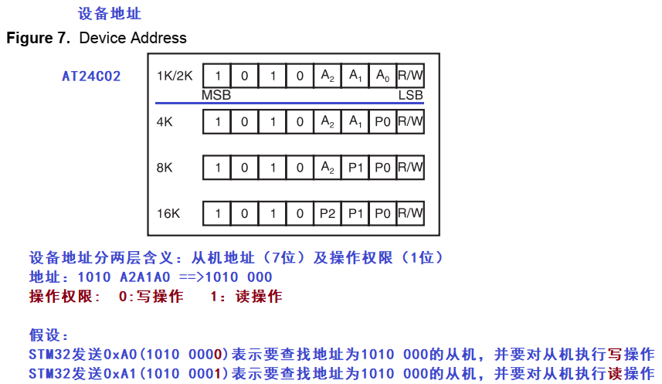

- LSB的意思是：全称为Least Significant Bit，在二进制数中意为最低有效位，一般来说，MSB位于二进制数的最左侧，LSB位于二进制数的最右侧。

2、MSB的意思是：全称为Most Significant Bit，在二进制数中属于最高有效位，MSB是最高加权位，与十进制数字中最左边的一位类似。

4、 AT24CO2读写时序

写时序

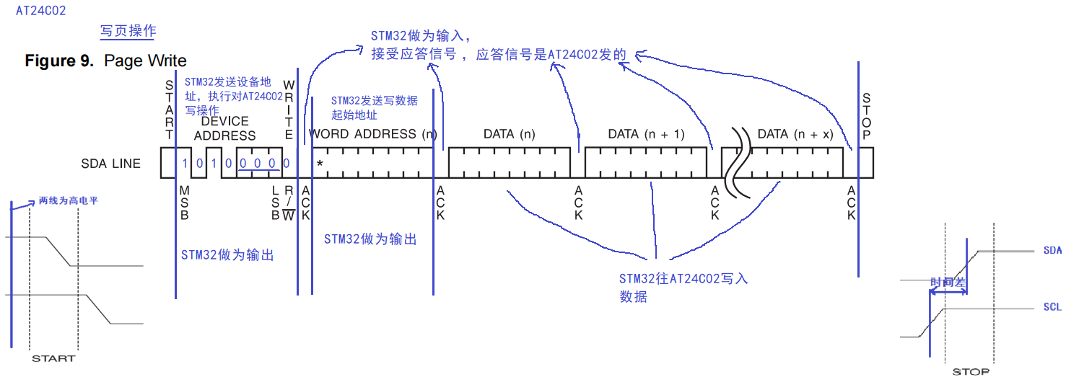

读时序
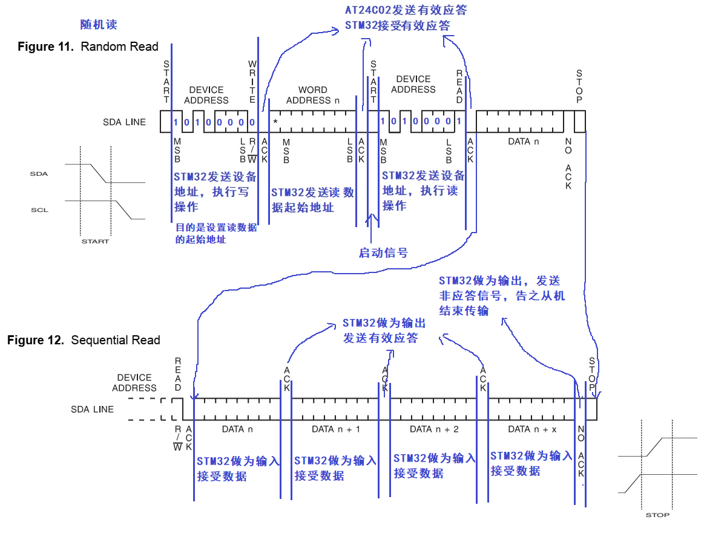

技术应用
智能手环当中的心率传感器采用IIC协议通信
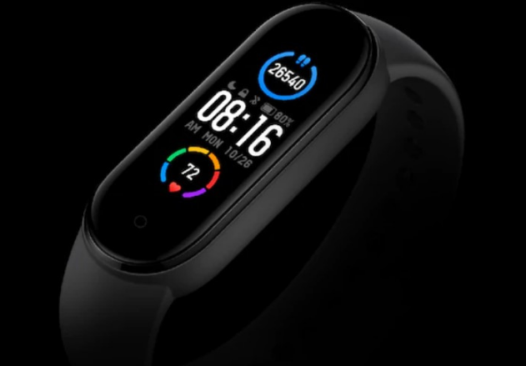

平衡车上的MPU6050
